ЗАЯВКА НА ФИНАНСИРОВАНИЕ ГУМАНИТАРНОГО ПРОЕКТА
1. | Наименование проекта | Здоровье и спорт
2. | Наименование организации | Учреждение «Хотимский районный физкультурно-спортивный клуб»
3. | Физический и юридический адрес организации, телефон, факс, е-mail | Могилевская область, г.п. Хотимск, ул. Пушкинская, 22, 80224771236, fskxotimsk@tut.by
4. | Информация об организации | 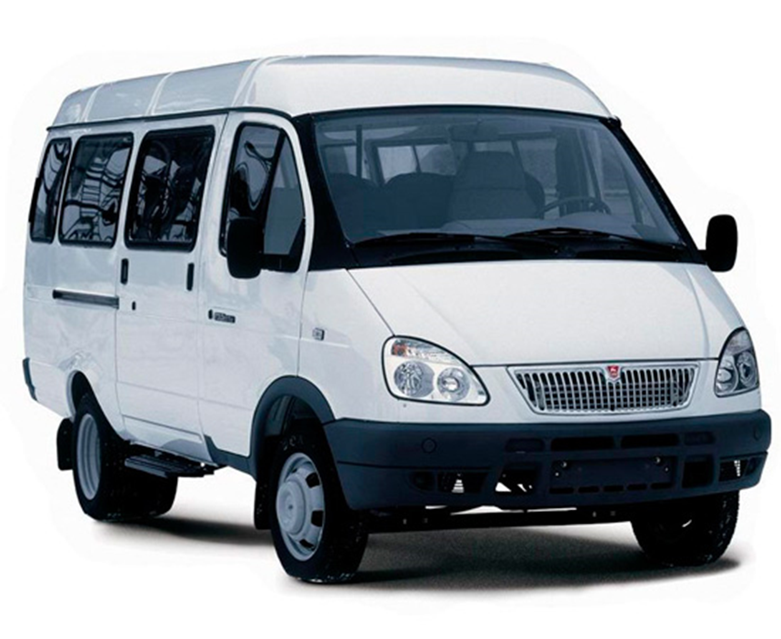  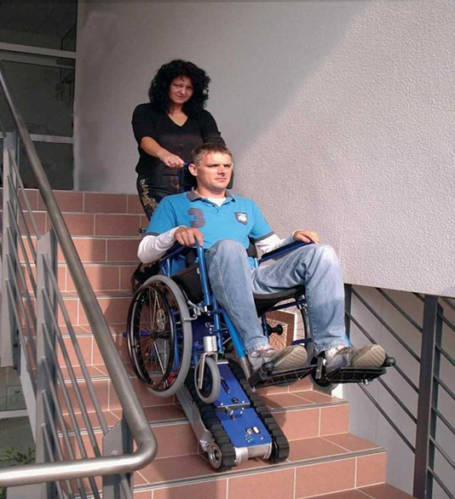  Учреждение создано в феврале 2000 года с целью развития физической культуры и спорта.
5. | Руководитель организации  (И.о.директора) | Савлюкова Екатерина Анатольевна, 80224771236
6. | Менеджер проекта | Савлюкова Екатерина Анатольевна, 80224771236
7. | Прежняя помощь, полученная от других иностранных источников | Фонд «Отдых для детей из Беларуси», для приобретения спортивного инвентаря и оборудования в размере 2750 Евро
8. | Требуемая сумма | 3000 S
9. | Софинансирование
10. | Срок проекта | 2 года
11. | Цель проекта | - Повышение мотивации к занятию разными видами спорта среди взрослого населения и учащихся.
12. | Задачи проекта | Укладка асфальтного покрытия на городском стадионе.
13. | Детальное описание деятельности в рамках проекта в соответствии с поставленными задачами | Подготовительный этап:  -Разработка укладки асфальтного покрытия;  Основной этап:  - Приобретение материалов для укладки асфальтобетонного покрытия;  - Аренда техники для укладки асфальтобетонного покрытия  Итоговый этап:  - Привлечение дополнительных организаций, понимающих актуальность вопросов, связанных с укладкой асфальтобетонного покрытия
14. | Обоснование проекта | На городском стадионе ежегодно занимаются спортом жители Хотимского района. Люди нуждаются в создании условий для занятия спортом, чтобы улучшить здоровье посредством занятия спортом на свежем воздухе, возможность отвлечься от негативных мыслей, гуляя по благоустроенной территории.
15. | Деятельность после окончания проекта | В результате реализации проекта улучшится состояние территории городского стадиона у взрослого и детского населения Хотимского р-на появится желание больше времени проводить на свежем воздухе для занятия спортом.
16. | Бюджет проекта | 3000 S

APPLICATION FOR FINANCING OF A HUMANITARIAN PROJECT

1. | Name of the project | Health and sports
2. | Organization name | Institution "Khotimsky district physical education and sports club"
3. | Physical and legal address of the organization, telephone, fax, e-mail | Mogilev region, town Khotimsk, st. Pushkinskaya, 22, 80224771236, fskxotimsk@tut.by
4. | Organization information | The institution was created in February 2000 with the aim of developing physical culture and sports
5. | Head of the organization | Savlyukova Ekaterina Anatolyevna, 80224771236
6. | Project manager | Savlyukova Ekaterina Anatolyevna, 80224771236
7. | Previous aid received from other foreign sources | Fund "Recreation for Children from Belarus", for the purchase of sports equipment and equipment in the amount of 2750 Euros
8. | Required amount | 3000$
9. | Co-financing
10. | Project term | 2year
11. | Objective of the project | 1. Increasing motivation to engage in various sports among adults and students
12. | Project objectives | Laying asphalt pavement at the city stadium
13. | Detailed description of the activities within the project in accordance with the assigned tasks | Preparatory stage:  -Development of laying asphalt pavement;  Main stage:  - Purchase of materials for laying asphalt concrete pavement;  - Rental of equipment for laying asphalt concrete pavement  Final stage:  - Involvement of additional organizations that understand the relevance of issues related to laying asphalt concrete pavement
14. | Justification of the project | Residents of the Khotimsky district go in for sports every year at the city stadium. People need to create conditions for playing sports in order to improve their health through exercise in the fresh air, the opportunity to distract themselves from negative thoughts by walking around a landscaped area
15. | Post-project activities | As a result of the implementation of the project, the condition of the territory of the city stadium will improve; the adult and child population of the Khotimsky district will have a desire to spend more time in the fresh air to play sports
16. | Project budget | 3000$

